PROCESSO | SICCAU nº 363532/2017 e 377224/2016  SICCAU nº 894737/2019 (CAU/MT – Tempestividade FASIPE)
INTERESSADO | CEF-CAU/BR, CAUs/UF e IES
ASSUNTO | Cálculo de Tempestividade e Solicitações de Cadastro de Cursos de Arquitetura e Urbanismo
DELIBERAÇÃO Nº 078/2019 – CEF-CAU/BR
A COMISSÃO DE ENSINO E FORMAÇÃO – CEF-CAU/BR, reunida ordinariamente em Porto Alegre/RS, no Solar do IAB, no dia 8 de outubro de 2019, no uso das competências que lhe conferem o art. 99 do Regimento Interno do CAU/BR, após análise do assunto em epígrafe, e
Considerando o art. 4º da Lei 12378, de 31 de dezembro de 2010, que determina que o CAU/BR organizará e manterá atualizado cadastro nacional das escolas e faculdades de arquitetura e urbanismo, incluindo o currículo de todos os cursos oferecidos e os projetos pedagógicos; e o art. 6º da referida lei, que determina que são requisitos para o registro capacidade civil e diploma de graduação em arquitetura e urbanismo, obtido em instituição de ensino superior oficialmente reconhecida pelo poder público;
Considerando que o Decreto nº 9.235, de 15 de dezembro de 2017, que dispõe sobre o exercício das funções de regulação, supervisão e avaliação das instituições de educação superior e dos cursos superiores de graduação e de pós-graduação no sistema federal de ensino;
Considerando que o artigo 46 Decreto nº 9235/2017 determina que a instituição protocolará pedido de reconhecimento de curso no período compreendido entre cinquenta por cento do prazo previsto para integralização de sua carga horária e setenta e cinco por cento desse prazo, observado o calendário definido pelo Ministério da Educação;
Considerando a Nota Jurídica Nº 6/AJ-CAM/2017 CAU/BR que trata do reconhecimento de cursos para fins de expedição e registro de diplomas conforme Portaria Normativa MEC n° 40, de 2007, da fixação de prazos de início e término, da finalidade dos prazos vinculada a interesses da Administração, dos agentes da Sociedade a quem os prazos aproveitam e das partes envolvidas, da antecipação dos prazos por quem deva cumprilos, da ausência de prejuízos e da validade dos atos praticados antes do prazo, com aproveitamento dos efeitos a eles associados;

Considerando que é encaminhado Ofício à Diretoria de Supervisão da Educação Superior – DISUP da Secretaria de Regulação do Ensino Superior - SERES/MEC, solicitando verificação de resultado do cálculo de tempestividade efetuado pela CEF-CAU/BR para protocolos de reconhecimento com resultado intempestivo, bem como emitida comunicação para a respectiva IES acerca do fato;

Considerando o art. 26 da Portaria MEC nº 1.095/2018, que fala que “os cursos cujos pedidos de reconhecimento tenham sido protocolados dentro do prazo e não tenham sido finalizados até a data de conclusão da primeira turma consideram-se reconhecidos, exclusivamente para fins de expedição e registro de diplomas”;

Considerando que é encaminhado Ofício à Procuradoria Institucional das IES com resultado intempestivo para protocolo de reconhecimento do curso, dando ciência da situação;

Considerando a presunção de legitimidade do documento emitido pela IES apresentado pelo egresso para fins de registro, e que a negativa de registro pode trazer prejuízo aos egressos do curso em questão, até resposta por parte da Secretaria de Regulação do Ensino Superior – SERES-MEC;

Considerando as Deliberações 63/2015, 64/2015, 65/2015, 001/2018 e 002/2018 CEF-CAU/BR que aprovam metodologias para Cálculo de Tempestividade e Cadastro de Cursos no CAU/BR; e

Considerando o §2º do art. 61 da lei 12378/2010, que determina a articulação do CAU/BR com as Comissões de Ensino e Formação dos CAUs/UFs por intermédio do conselheiro federal representante das instituições de ensino superior (IES).

DELIBERA:

- Informar aos CAU/UF que, conforme legislação vigente, poderão ser registrados os egressos de cursos de graduação em Arquitetura e Urbanismo que tenham portaria de reconhecimento do curso publicada ou protocolo do pedido de reconhecimento da CEF-CAU/BR com resultado tempestivo, e que estejam em dia com as renovações de reconhecimento;

- Nos casos de cálculo de prazo para protocolo do pedido de reconhecimento intempestivo, autorizar os CAU/UF a realizar o registro provisório, até que seja publicada portaria de reconhecimento do curso ou até manifestação da Secretaria de Regulação do Ensino Superior – SERES-MEC, diante da presunção de legitimidade do documento emitido pela IES;

- Acolher os resultados dos cálculos de tempestividade e orientações sobre registro de egressos de cursos de Arquitetura e Urbanismo conforme tabela constante do Anexo I desta deliberação;

- Orientar os CAU/UF de que deverão ser verificados os requisitos de registro vigentes, incluindo a contemplação de carga horária e tempo de integralização previstos pelo sistema de ensino, contemplados nos históricos apresentados pelos egressos;

- Aprovar as inclusões e alterações no cadastro de cursos de Arquitetura e Urbanismo conforme tabela constante do Anexo II desta deliberação;

- Solicitar o compartilhamento do conteúdo desta deliberação com as assessorias das Comissões de Ensino e Formação dos CAU/UF, por intermédio do conselheiro representante das IES;

- Enviar esta deliberação à Presidência do CAU/BR para conhecimento e tomada das seguintes providências:
  - Enviar ofício circular às Presidências e Comissões de Ensino e Formação dos CAU/UF.

Porto Alegre – RS, 8 de outubro de 2019.

Andrea Lúcia Vilella Arruda  Coordenadora | ________________________________________
Alice da Silva Rodrigues Rosas  Membro | ________________________________________
Humberto Mauro Andrade Cruz  Membro | ________________________________________
Joselia da Silva Alves  Membro | ________________________________________
Hélio Cavalcanti da Costa Lima  Membro | ________________________________________
Roseana de Almeida Vasconcelos  Membro | ________________________________________

ANEXO I – Cálculo de Tempestividade de Cursos de Arquitetura e Urbanismo
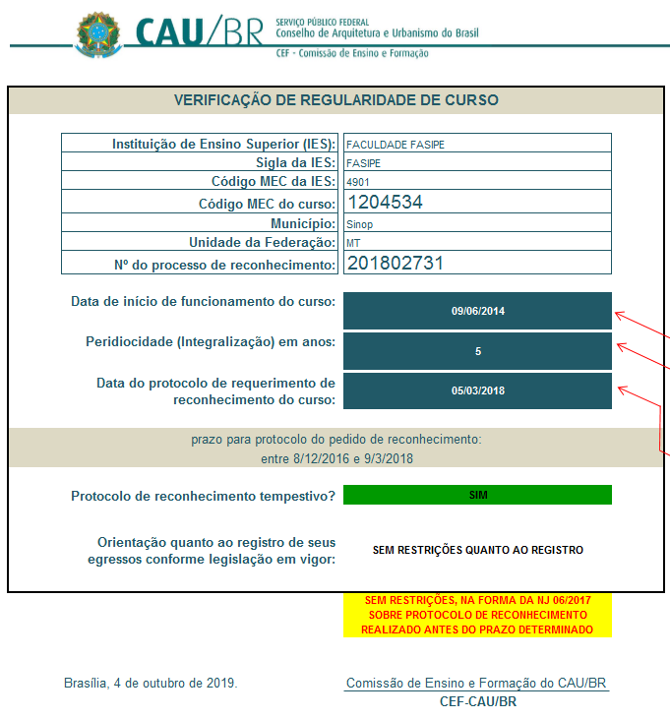
Cálculo de Tempestividade

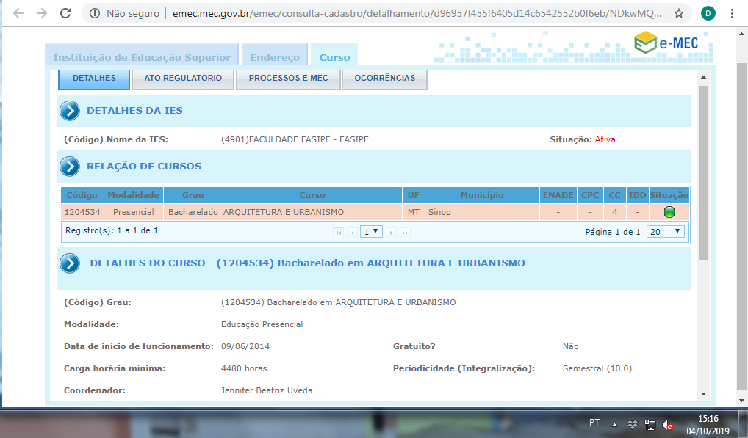
Imagem 1 – dados do Curso e data início (e-MEC)

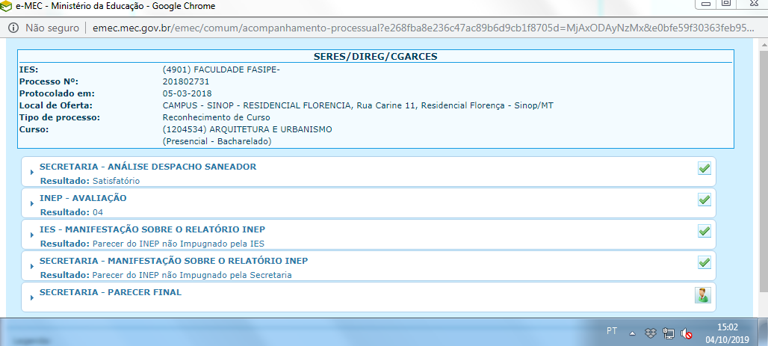
Imagem 2 – protocolo de Reconhecimento (e-MEC)
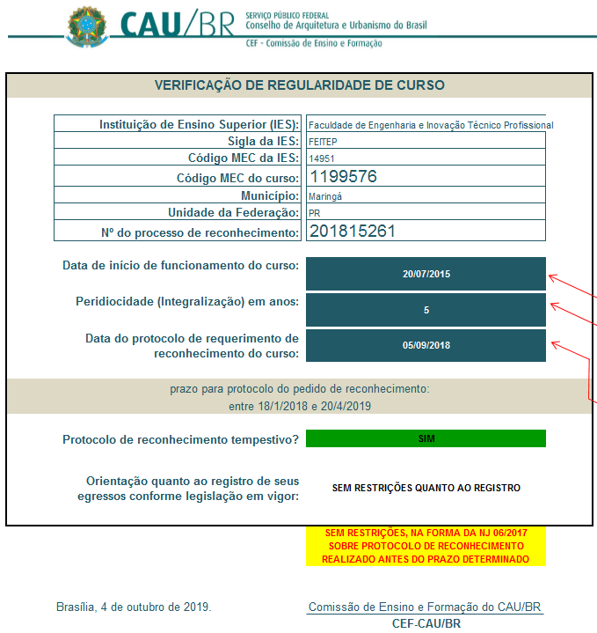
Cálculo de Tempestividade

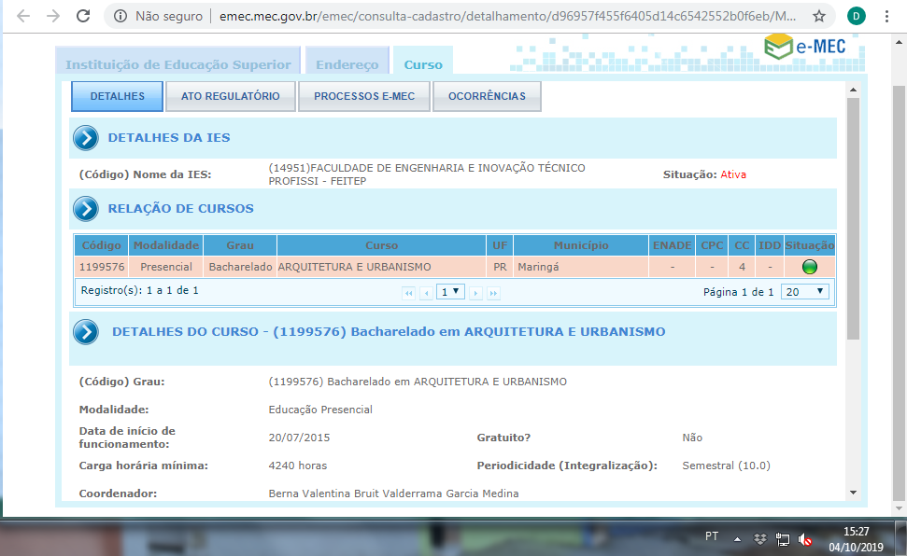
Imagem 1 – dados do Curso e data início (e-MEC)
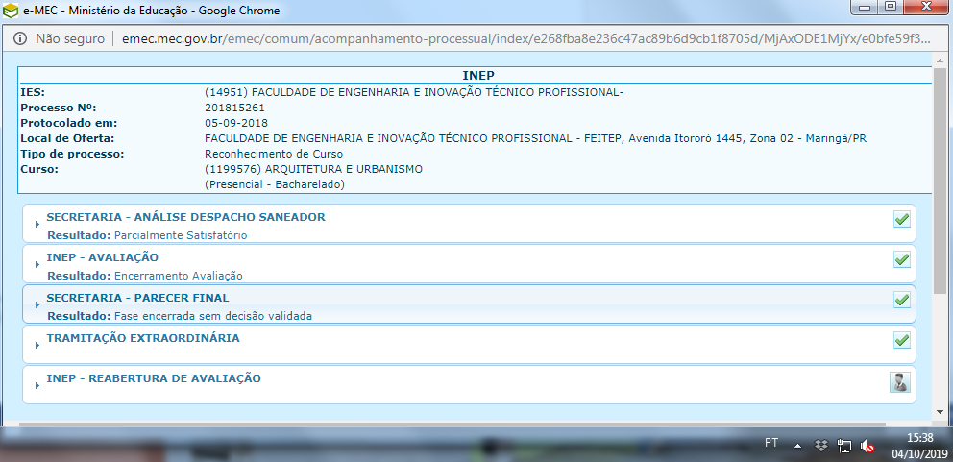
Imagem 2 – protocolo de Reconhecimento (e-MEC)

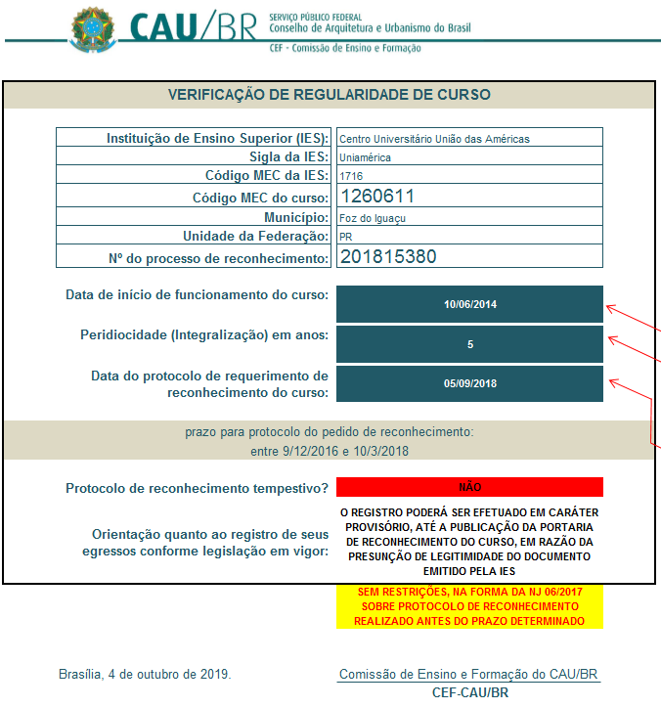
Cálculo de Tempestividade

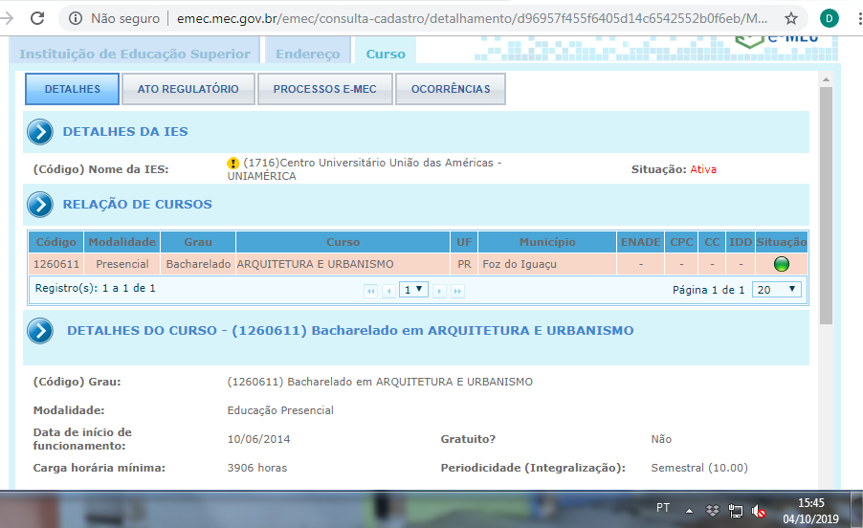
Imagem 1 – dados do Curso e data início (e-MEC)
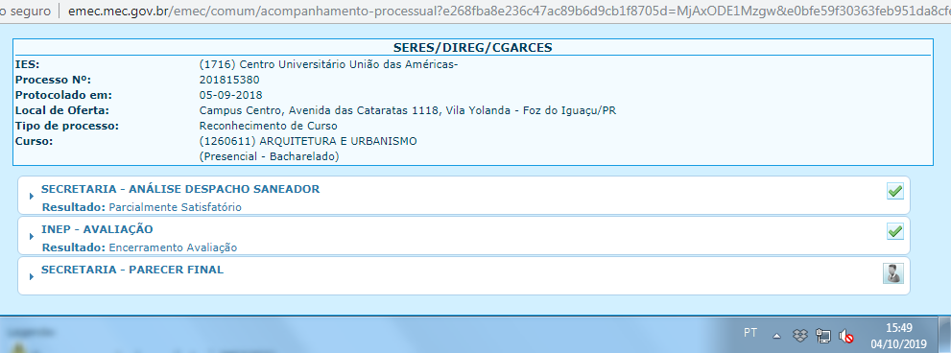
Imagem 2 – protocolo de Reconhecimento (e-MEC)

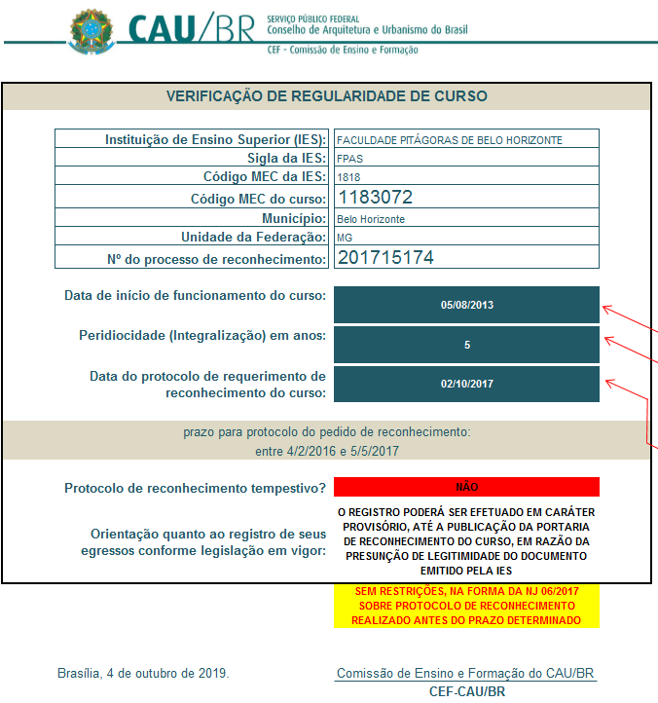
Cálculo de Tempestividade

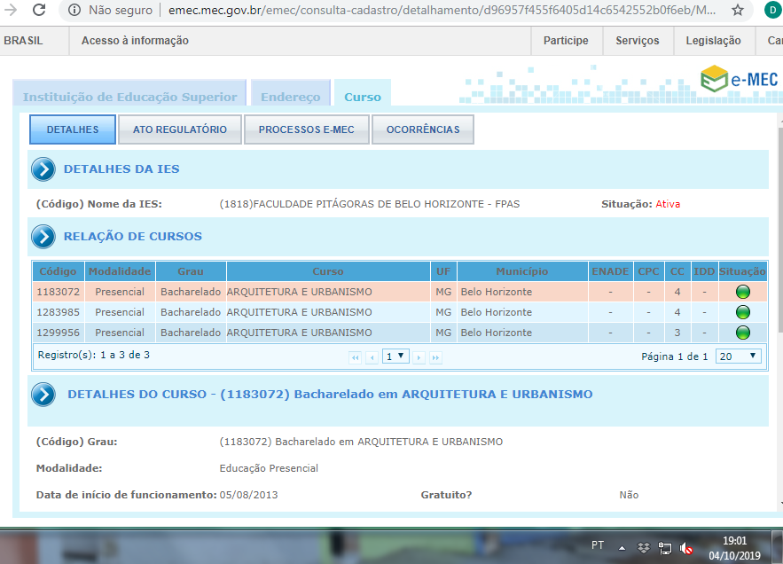
Imagem 1 – dados do Curso e data início (e-MEC)

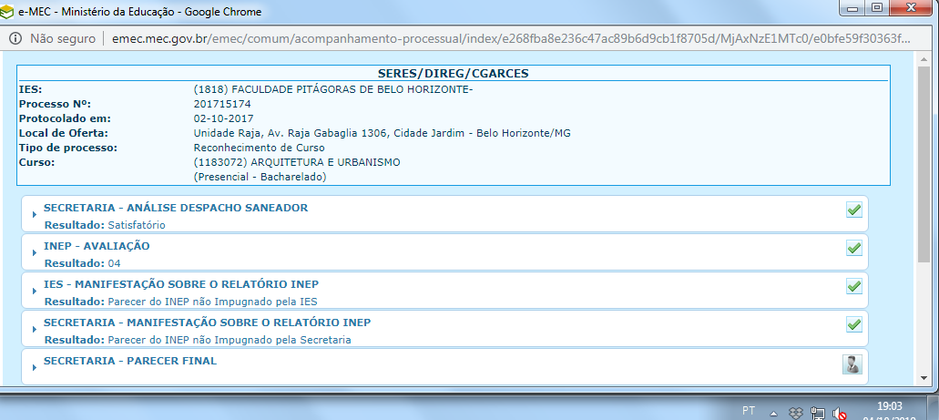
Imagem 2 – protocolo de Reconhecimento (e-MEC)

ANEXO II – Atualização de Dados Cadastrais e Status Cursos de Arquitetura e Urbanismo
ALTERAÇÃO DE INFORMAÇÕES DE CADASTRO DE CURSO BASE DE DADOS CEF-CAU/BR
(Aprovado pela Deliberação CEF-CAU/BR nº 2/2018)
 | Dados Básicos |  |  |  |  |  |  |  | Documentação Apresentada |  |  |  |  |  |  |  |  | Deliberação
 | Código Curso MEC |  | Nome da IES |  | Sigla |  | Cidade | UF | Último PPC SICCAU |  | Ato de Autorização | Protocolo de Reconhecimento | Portaria de Reconhecimento |  | Última Renovação de Reconhecimento |  | Aba Detalhes Curso SICCAU | Situação do Curso após Análise |  | Pendências |  |  | Deliberação CEF-CAU/BR | Importação de Egressos após Análise |  | Observações
1 | 1204534 |  | FACULDADE FASIPE |  | FASIPE |  | Sinop | MT | - |  | Portaria 342 de 29/05/2014 | Processo 201802731  TEMPESTIVO | - |  | - |  | Não preenchida | Não cadastrado |  | Iniciar inserção de documentos no SICCAU e preencher a aba detalhes do curso. |  |  | 41/2019, 78/2019 | Não autorizado |  | Homologar cálculo de tempestividade.
2 | 1260611 |  | Centro Universitário União das Américas |  | Uniamérica |  | Foz do Iguaçu | PR | - |  | Portaria 213 de 27/03/2014 | Processo  201815380  INTEMPESTIVO | - |  | - |  | Não preenchida | Não cadastrado |  | Iniciar inserção de documentos no SICCAU e preencher a aba detalhes do curso. |  |  | 78/2019 | Não autorizado |  | Homologar cálculo de tempestividade e inserção de coordenador.
3 | 1199576 |  | Faculdade de Engenharia e Inovação Técnico Profissional |  | FEITEP |  | Maringá | PR | - |  | Portaria 488 de 26/06/2015 | Processo 201815261  TEMPESTIVO | - |  | - |  | Não preenchida | Não cadastrado |  | Iniciar inserção de documentos no SICCAU e preencher a aba detalhes do curso. |  |  | 78/2019 | Não autorizado |  | Homologar inserção do curso e do coordenador no SICCAU, e cálculo de tempestividade.
4 | 20742 |  | Centro Universitário Dinâmica das Cataratas - UDC |  | UDC |  | Foz do Iguaçu | PR | - |  | Portaria 1870 de 27/12/1999 | - | Portaria 351 de 01/02/2005 |  | Portaria 914 de 28/12/2018 |  | Preenchida | Não cadastrado |  | Iniciar inserção de documentos no SICCAU, com arquivo de PPC completo e preencher a aba detalhes do curso. |  |  | 78/2019 | Não autorizado |  | Último CPC: 3
5 | 88416 |  | Faculdade Interamericana de Porto Velho |  | UNIRON |  | Porto Velho | RO | 2014 |  | Portaria 3.457 de 05/10/2005 | - | Portaria 279 de 19/07/2011 |  | Portaria 917 de 28/12/2018 |  | Preenchida | Cadastrado |  | Inserir o ato de abertura do curso e Portaria de Renovação mais atual como complementação dos documentos. |  |  | 78/2019 | Autorizado |  | Homologar o cadastramento do curso e autorização de importação de listas.
6 | 1060058 |  | Faculdade São Francisco de Assis |  | UNIFIN |  | Porto Alegre | RS | 2017 |  | Portaria 116 de 13/06/2011 | Cálculo anterior intempestivo | Portaria 646 de 20/09/2018 |  | - |  | Preenchida | Cadastrado |  | - |  |  | 57/2018, 76/2018, 83/2018, 78/2019 | Autorizado |  | Homologar o cadastramento do curso e autorização de importação de listas.
7 | 115732 |  | Centro Universitário Leonardo da Vinci |  | UNIASSELVI |  | Indaial | SC | 2016 |  | Resolução 11-A/2008 | - | Portaria 38 de 14/02/2013 |  | Portaria 1091 de 24/12/2015 |  | Preenchida | Cadastrado |  | Inserir Portaria de Renovação mais atual como complementação dos documentos. |  |  | 78/2019 | Autorizado |  | Último CPC: 3
8 | 2880 |  | Universidade de São Paulo |  | USP |  | São Paulo | SP | 2019-2023 |  | Lei Estadual 104 de 01/07/1948 | - | Lei Estadual 3233 de 29/10/1948 |  | Portaria CEE-GP 110 de 21/03/2015 |  | Preenchida | Cadastrado |  | Preencher alguns campos que faltam na aba detalhes do curso. |  |  | 23/2017, 29/2017, 26/2018, 78/2019 | Autorizado |  | Regulado pelo sistema estadual.
9 | 1264619 |  | Centro Universitário de Patos de Minas |  | UNIPAM |  | Patos de Minas | MG | 2019 |  | Portaria 404 de 10/09/2013 | Curso reconhecido | Portaria n° 854, de 30/11/2018 |  | - |  | Preenchida | Cadastrado |  | - |  |  | 69/2019, 78/2019 | Autorizado |  | -
10 | 1182873 |  | FACULDADES INTEGRADAS DE CACOAL |  | UNESC |  | CACOAL | RO | - |  | Portaria 295 de 09/07/2013 | Curso reconhecido | Portaria 854 de 30/11/2018 |  | - |  | Preenchida | Não cadastrado |  | Proceder com a inserção doa atos autorizativos do curso e PPC. |  |  | 56/2019, 78/2019 | Não autorizado |  | CPC 2017: 3
11 | 1183072 |  | FACULDADE PITÁGORAS DE BELO HORIZONTE – Unidade Raja |  | FPAS |  | Belo Horizonte | MG | 2019 |  | Portaria 174 de 17/04/2013. | Processo 201715174  INTEMPESTIVO | - |  | Com Pendência |  | Com Pendência | Não Cadastrado |  | Completar aba detalhes do curso e inserir autorização. |  |  | 32/2019, 45/2019, 78/2019 | Não Autorizado |  | Homologar cálculo de tempestividade.
12 | 1259889 |  | FACULDADE DELTA |  | FACDELTA |  | Salvador | BA | 2019 |  | Portaria 670 de 11/11/2014 | Processo 201817083 – Tempestivo | Para registro vide Del. 45/2019 |  | - |  | Com Pendência | Cadastrado |  | Deverá preencher todos os campos da aba detalhes do curso para liberação da importação de listas de egressos. |  |  | 14/2019, 45/2019, 56/2019, 69/2019, 78/2019 | Não autorizado |  | Homologar o cadastramento do curso e autorização de importação de listas.
13 | 1342789 |  | INSTITUTO FEDERAL DE EDUCAÇÃO, CIÊNCIA E TECNOLOGIA DA BAHIA |  |  |  | Barreiras | BA | - |  | Portaria 168 de 25/09/2014 | Pendente Análise | Solicitar ao CAU/BA o cálculo de tempestividade após protocolo de reconhecimento |  | - |  | Com Pendência | Não Cadastrado |  | Aguardar para a realizar o cadastro após o protocolo de solicitação de reconhecimento. Deverá inserir PPC, autorização e completar a aba detalhes do curso. |  |  | 014/2019, 78/2019 | Não Autorizado |  | Homologar a inserção do coordenador no SICCAU.
14 | 1204862 |  | FACULDADE PITÁGORAS DE GOVERNADOR VALADARES |  | PIT GV |  | Governador Valadares | MG | - |  | Portaria 537, de 25/08/2014 | Processo 201815441 – INTEMPESTIVO | Para cálculo de tempestividade vide Del. 56/2019 |  | - |  | Com Pendência | Cadastrado |  | Entrar em contato com o CAU/MG para acompanhar os desdobramentos do cálculo intempestivo |  |  | 56/2019, 78/2019 | Autorizado |  | Homologar cadastro do curso e importação de listas

